Guterres: El racismo sigue intoxicando las instituciones y nuestras sociedades
Unsplash/Clay Banks
Manifestación contra la discriminación racial en el Estado de Carolina del Norte, en Estados Unidos

18 Marzo 2022
Derechos humanos
El máximo responsable de las Naciones Unidas destaca que ese tipo de discriminación afecta todos los países, destruye las democracias y deteriora a los gobiernos. António Guterres llama a todos los Estados miembros a adoptar medidas concretas para combatir el racismo tanto a nivel nacional como mundial.
El racismo continúa envenenando las instituciones, las estructuras sociales y la vida cotidiana en todas las sociedades, afirmó este viernes el Secretario General de la ONU en la Asamblea General.
En un evento por el Día Internacional de la Eliminación de la Discriminación Racial, que se celebra oficialmente el próximo lunes, António Guterres destacó que esta ideología continúa siendo el “motor permanente de la desigualdad” y que “continúa negando a las personas sus derechos humanos fundamentales”.
“Desestabiliza las sociedades, socava las democracias, erosiona la legitimidad de los gobiernos y obstaculiza una recuperación inclusiva y sostenible de la COVID-19”, destacó y añadió que también es “un elemento catalizador del discurso público que normaliza el odio, niega la dignidad y estimula la violencia”.
Un flagelo que además se encuentra inequívocamente ligado a la desigualdad de género que se materializa en la discriminación que sufren las mujeres de color y los grupos minoritarios.
“Ningún país es inmune a la intolerancia, ni está libre del odio. Los africanos y los afrodescendientes, los asiáticos y los afrodescendientes, las comunidades minoritarias, los pueblos indígenas, los migrantes, los refugiados y tantos otros, siguen enfrentándose a la estigmatización, la búsqueda de chivos expiatorios, la discriminación y la violencia”, resaltó.
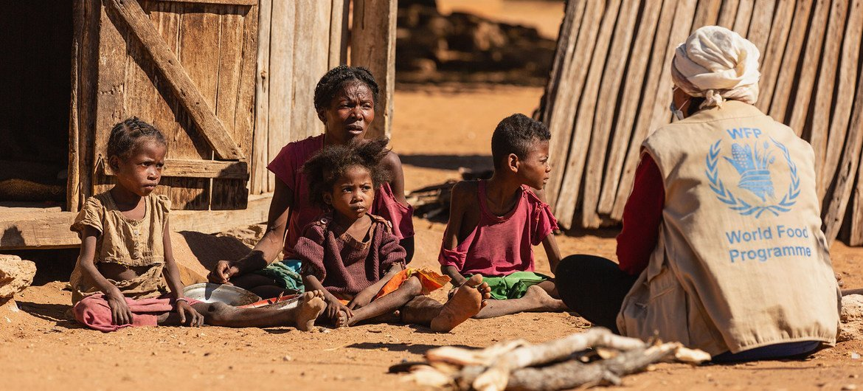
© PMA/Tsiory Andriantsoarana
La pobreza y la sequía causaron una aumento grave del hambre en el sur de Madagascar.

Hace falta un nuevo contrato social que aborde la pobreza y la exclusión
El tema de este año “voces por la acción contra el racismo” demanda, en opinión de Guterres, escuchar atentamente, hablar en voz alta, actuar con decisión y mostrar nuestra solidaridad con todas las personas que huyen de conflictos o de la persecución, sin discriminación alguna por motivos de raza, religión o etnia.
Al mismo tiempo, pidió un nuevo contrato social centrado “en los derechos y las oportunidades para todos, para abordar la pobreza y la exclusión, invertir en educación y reconstruir la confianza y la cohesión social”, y destacó la importancia de la justicia reparadora para compensar el legado de siglos de esclavitud y colonialismo.
Finalmente, solicitó a los Estados miembros que muestren una mayor voluntad política para acelerar la acción en favor de la justicia y la igualdad raciales y destacó que los modelos a seguir para conseguirlo están delineados en la Declaración y el Programa de Acción de Durban; en la Convención Internacional sobre la Eliminación de todas las Formas de Discriminación Racial; y en la Agenda de Cuatro Puntos Para un Cambio Transformador en Favor de la Justicia y la Igualdad Raciales.
“Llamo a todos los Estados miembros a que adopten medidas concretas -entre ellas, medidas políticas, legislación y una recopilación de datos más detallada- en apoyo de estos esfuerzos a nivel nacional y mundial”, demandó.
Igualmente, destacó que las Naciones Unidas ya cuentan con su Plan de Acción Estratégico para Abordar el Racismo, en el que se definen las acciones concretas para hacer frente al racismo en el lugar de trabajo mediante la rendición de cuentas.
Además, indicó que próximamente nombrará a un asesor especial y que establecerá un grupo directivo para supervisar la aplicación de este plan.
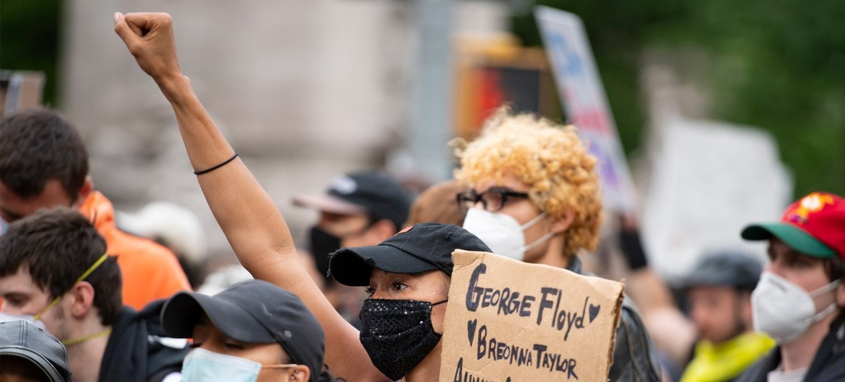
ONU/Evan Schneider
Una protesta en Nueva York contra el racismo y la violencia policial, tras la muerte del ciudadano estadounidense afrodescendiente George Floyd.

La lucha contra el racismo nos atañe a todos
Previamente, el presidente de la Asamblea General, Abdulla Shahid, destacó que la discriminación racial constituye un estereotipo y un prejuicio evidente que proviene del discurso y la propaganda del odio.
“¿No hemos aprendido nada del sufrimiento y la pérdida innecesarios de tantos? El sufrimiento de los niños cuyos padres murieron a costa del odio y la violencia, o el dolor y la injusticia de perder a seres queridos porque la sociedad sólo los reconocía por su color”, reflexionó.
Shahid indicó que “podemos y debemos hacerlo mejor” y que estamos obligados moralmente a combatir el racismo en todas sus formas ya que “no reconoce la belleza de la diversidad. Da lugar a la violencia y refuerza las desigualdades”.

Colombia: Negar el derecho a la salud o la educación sustenta el racismo
Por su parte, el integrante de la Comisión de la Verdad en Colombia, Leyner Palacios Asprilla, afirmó que en el conflicto de ese país recientemente “encontramos atisbos muy fuertes de la existencia del racismo”.
Palacios añadió que las comunidades negras y afrodescendientes fueron las que sufrieron la violencia más desproporcionada ya que los actores armados consideraban que eran las que tenían menos derechos.
“En Colombia todavía mantenemos el racismo cuando nos negamos en la oportunidad de posibilitar derechos en salud, en educación, en vivienda, en servicios, en agua potable que tanto necesitan nuestros niños y nuestras niñas” y añadió que también se vulneran más los derechos de las mujeres rurales ya que “no hay posibilidades” para denunciarlos.
https://news.un.org/es/story/2022/03/1505802

